**RGB LED અને સ્વીચ ને ડીસી બેટરી સાથે કનેક્ટ કઈ રીતે કરવું?**

આપણે આગળ જોયું તે પ્રમાણે **RGB LED** ને ચાર **LEG** હોય છે જેમાં બે પ્રકાર હોય છે કોમન એનોડ અથવા તો કોમન કેથોડ.

કોમન એનોડમાં એનોડને બેટરીનો પોઝીટીવ અને બાકીના છેડાઓને બેટરીનો નેગેટીવ આપીશું જે નીચે મુજબ છે.

**બેટરી અને કોમન એનોડ RGB LED નું સ્વીચ સાથે જોડાણ.**

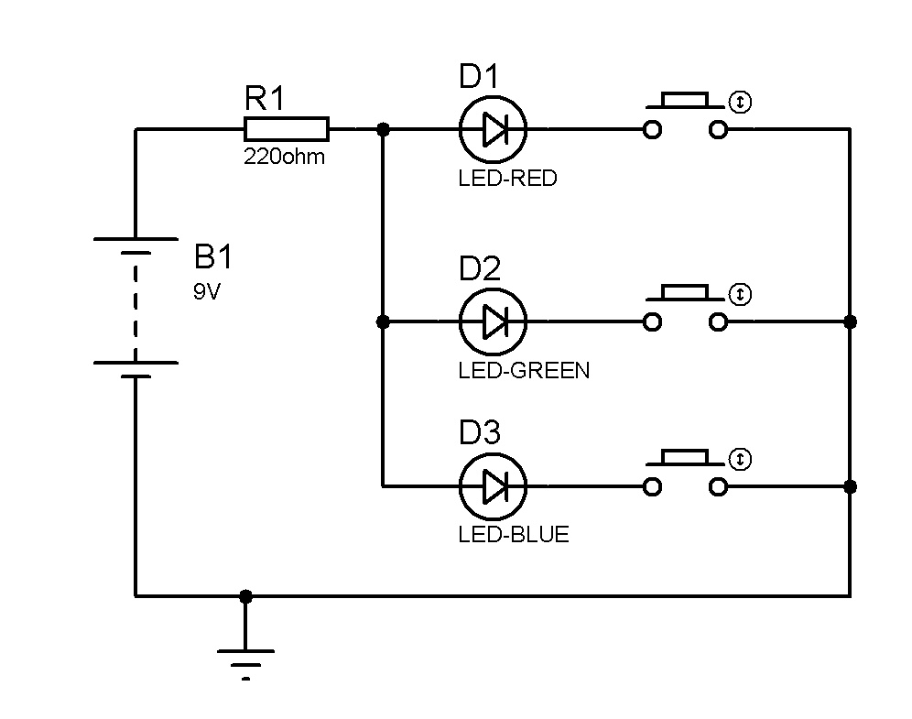

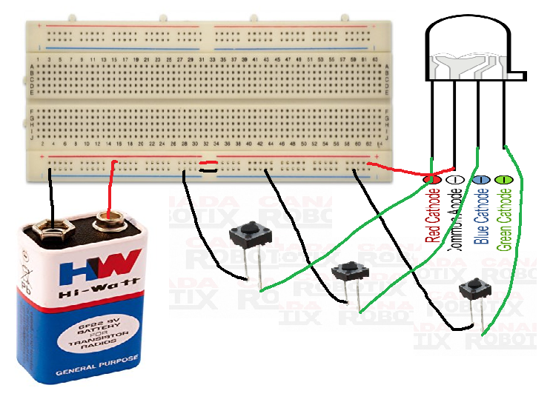

ઉપર આકૃતિમાં બતાવ્યા પ્રમાણે કોમન એનોડ **LED** માં **LED** ના બધાજ પોઝીટીવ છેડાઓ એકબીજા સાથે કનેક્ટ હોય છે. આથી તે છેડાઓને આપણે બેટરીનો પોઝીટીવ અને બાકીના છેડાઓ સાથે આપણે અલગ અલગ સ્વીચ કનેક્ટ કરીને **LED** ને નેગેટીવ સપ્લાય આપીશું.

કોમન કેથોડમાં કેથોડને આપણે બેટરીનો નેગેટીવ છેડો અને બાકીના છેડાઓ સાથે આપણે અલગ અલગ કનેક્ટ કરીને બેટરીનો પોઝીટીવ સપ્લાય આપીશું જે નીચે મુજબ છે.

**બેટરી અને કોમન કેથોડ RGB LED નું સ્વીચ સાથે જોડાણ.**

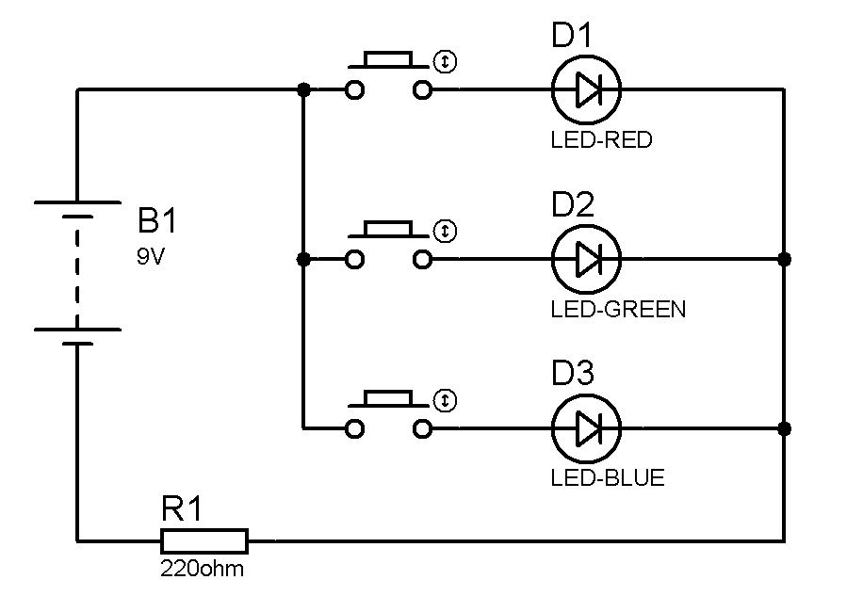

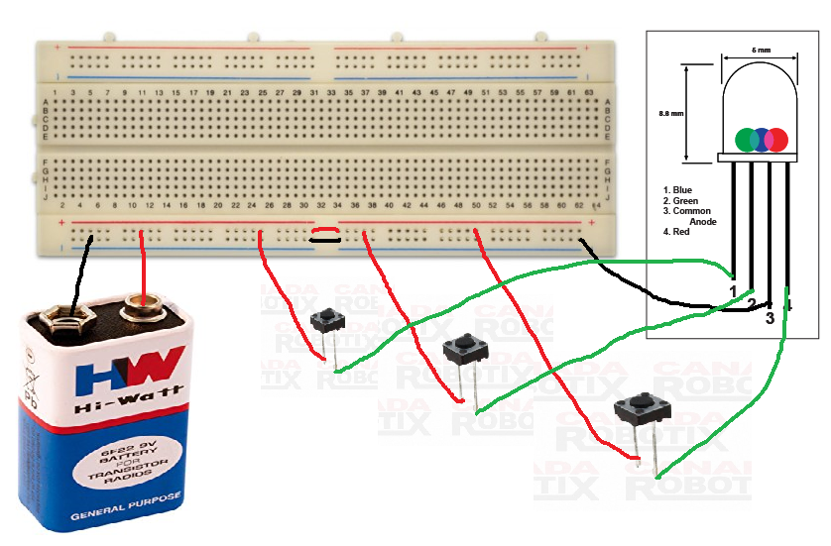

**ડીસી મોટરને સ્વીચ દ્વારા FORWARD AND REVERSE કઈ રીતે કરવું?**

મોટરને **FORWARD** માં ફેરવવા માટે મોટરના પોઝીટીવ છેડાને બેટરીનો પોઝીટીવ અને મોટરના નેગેટીવ છેડાને બેટરીનો નેગેટીવ આપવો જરૂરી છે.

**મોટરને FORWARDમાં ફેરવવા માટે આપડે નીચે પ્રમાણે કનેક્શન કરીશું.**

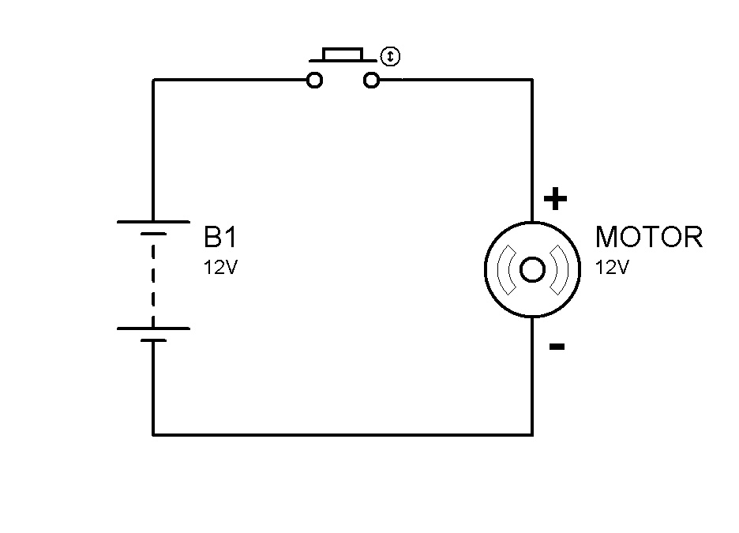

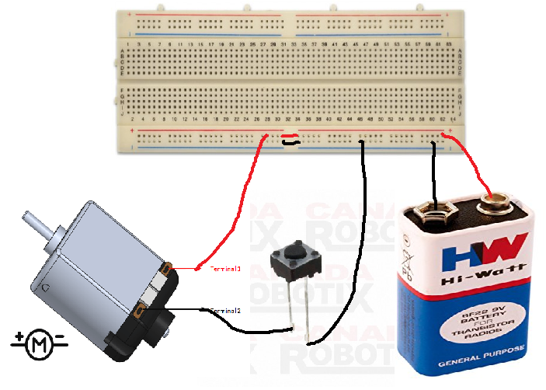

મોટરને **REVERSE** માં ફેરવવા માટે મોટરના પોઝીટીવ છેડાને બેટરીનો નેગેટીવ અને મોટરના નેગેટીવ છેડાને બેટરીનો પોઝીટીવ આપવો જરૂરી છે.

**મોટરને REVERSE માં ફેરવવા માટે આપડે નીચે પ્રમાણે કનેક્શન કરીશું.**

